**KVIZ-PROJEKAT IZ WEB PROGRAMIRANJA**

Nikola Nikolic 16789

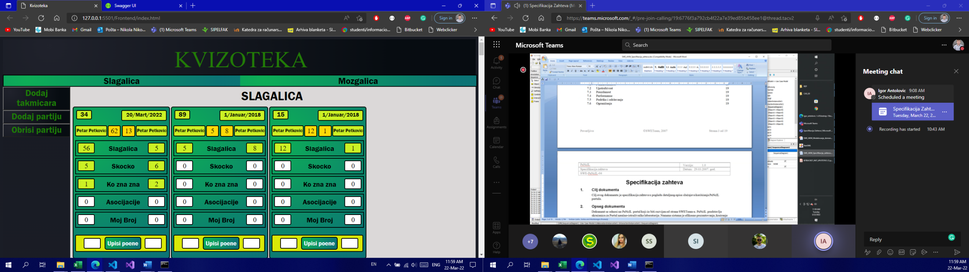Prilikom pristupa sajtu iz baze se povlace svi kvizovi sa prikazanim partijama na njima. Korisnik ima mogucnost dodavanja novog takmicara odredjenom kvizu. Podatke koje je potrebno uneti za takmicara su:Ime, Prezime, Godine I Zanimanje. Takodje ima mogucnost dodavanja nove partije i brisanje odredjene partije iz kviza. Podatke koje sadrzi partija su:Redni broj, Datum, Takmicar1 i Takmicar 2. Kada korisnik dodaje novu partiju, ukoliko vec posroji partija sa tim rednim brojem ili je ineo na mesto oba takmicara istog igraca ili takmicara iz drugog kviza korisnik dobija obavestenje. Korisnik takodje ima mogucnost upisa poena u datu partiju.

